实验一：运动会分数统计
班级：*** 姓名：*** 学号：*******
- 需求分析
本程序的主要任务：根据各个项目的比赛情况，以学校为单位输出比赛情况的记录，统计每个学校的男子总分、女子总分和团体总分。
输入的形式为：用户按照屏幕提示，选择相应的操作。在数据录入时，按每个项目比赛结束的排名情况，依次输入（项目号、类型符、运动员名字、所在学校）。
//运动员姓名在男女项目上应有所差别。
//对输入的异常能做出处理，如没有数据录入时，操作2、3无法执行。
输出形式为：依次按照学校的编号输出该校比赛情况的记录，以及按照学校编号输出该校的男子总分，女子总分以及团体总分。//输出结果可以是文件
程序执行的命令包括：
(1)数据录入 （2）产生成绩单 (3) 产生报表
测试数据：（奇数编号项目取前5，偶数取前3；前3个为男子，后2个为女子）
比赛项目* | 项目类型* | 学生姓名 | 学校编号
1 | A | A | 1
1 | A | B | 2
1 | A | C | 3
1 | A | D | 4
1 | A | E | 1
2 | B | F | 2
2 | B | G | 3
2 | B | H | 4
3 | A | I | 4
3 | A | J | 3
3 | A | K | 2
3 | A | L | 2
3 | A | M | 1
4 | B | N | 3
4 | B | O | 3
4 | B | P | 3
5 | A | Q | 1
5 | A | R | 2
5 | A | S | 3
5 | A | T | 1
5 | A | U | 2

二、概要设计
为实现上述程序功能，应以链表表示（或顺序表）。为此定义一个抽象数据类型，比赛记录表：
- 抽象数据类型：
ADT LinkedList{
数据对象: D={ai| ai(-ElemSet,i=1,2,...,n,n>=0}
数据关系: R1={<ai-1,ai>| ai-1,ai(- D,i=2,...,n}
基本操作：
InitList(&L)
操作结果：构造一个空的线性表L。
DestroyList(&L)
初始条件：线性表已经存在。
操作结果：销毁线性表L。
ListEmpty(L)
初始条件：线性表已经存在。
操作结果：若L为空表，则返回TRUE，否则返回FALSE。
ListLength(L)
初始条件：线性表已经存在。
操作结果：返回L中数据元素的个数。
SchoolReport(L,e) \\时间复杂度O(n²)
初始条件：线性表已经存在。
操作结果：输出L中学校编号等于e的数据元素的（学校编号，项目编号，运动员姓名，比赛成绩），若这样的数据元素不存在则返回值为0。
SchoolScore(L,e) \\时间复杂度O(n²)
初始条件：线性表已经存在。
操作结果：输出L中学校编号等于e的数据元素的团体总分、女子团体总分、男子团体总分，若这样的数据元素不存在则返回值为0。
\\ SchoolScore(L) \\时间复杂度O(n)
初始条件：线性表已经存在。
操作结果：输出各个学校的团体总分、女子团体总分、男子团体总分。
Append(&L,i,e)
初始条件：线性表已经存在.
操作结果：在Ｌ的末尾插入一个元素。
}ADT LinkedList

2. 主要程序模块：本程序包含三个模块
1）主程序模块：
void main()
{
初始化;
do
{
接受命令;
处理命令;
}while (命令=“退出”)
}
2）链表的单元模块——实现链表的抽象数据类型；
3）结点结构的单元模块——定义链表的结点结构。
各模块的之间的调用关系如下：
主程序模块

链表的单元模块

结点结构的单元模块
三、详细设计
1.结点结构的详细定义：
typedef struct elemtype
{
int no; char type; char name[20]; int schno; int score;
} elemtype; //为了提高算法效率，允许数据冗余
typedef struct nodetype
{
elemtype data;
node *next;
}nodetype, *linktype;

2. 链表的详细定义及基本操作
typedef struct
{
libktype head;
int size;
} recordlist;

链表的基本操作及其伪码算法：

bool InitList(LinkedList &L)//对链表初始化
{
p=(linktype) malloc(sizeof(nodetype));
if
….
}
...
3．主函数和其它函数的伪码算法

int main()
{
//主函数
initialization();//初始化
do
{
readcommand(cmd);//读入命令
interpret(cmd);//执行命令
}while (cmd!=’q’ && cmd!=’Q’)
}

void initialization()
{
……………….
}
……………….
4. 函数的调用关系图
main
initialization
readcommand
interpret
initlist
insertlist
listempty
locatelm
…

四、调试分析
1、调试中出现的问题
(1)刚开始时由于对指针变量和链表使用不熟练造成多次出现死循环。今后应注意多练习指针的使用。
(2)对于数据录入算法推敲不足，使得每输入一个项目均会要求判断是否结束。使程序费时不少。
2、模块划分
本程序的模块划分较为合理，……
3、用户界面
录入数据部分适应体育项目的记录习惯，而数据输出部分则面向各学校，便于各校查看。
4、算法的时空分析
由于采用链表，各种操作的算法时间复杂度基本合理。
(1)主要算法的时间复杂度分析如下：
Locate（）…..
(2) 主要算法的空间复杂度分析如下：
Locate（）。。。
5、小结
（本次程序设计思路比较清晰，各层次划分的比较恰当，所以调试基本顺利，没有太大的修改，本人确实得到了一次很好的程序设计训练。）

五、用户手册
1、本程序运行的操作环境为DOS系统，执行文件为 Demo.exe。
2、演示界面

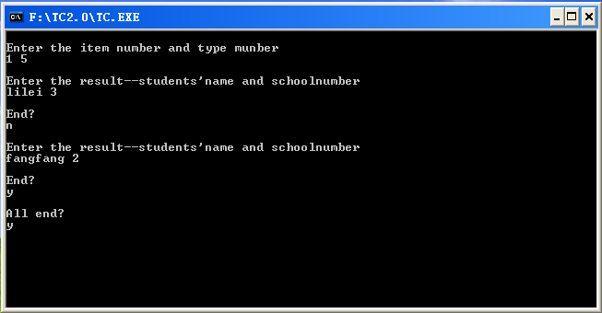

3、根据提示一次录入比赛结果后，各校的成绩单及团体总分就会输出。

六、测试结果
根据测试数据输入后，得到的结果如图：
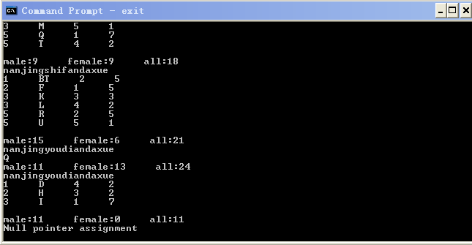
成绩单按学校给出。

七、附录
源程序文件名清单：
demo.c//主程序

源代码

#include<stdio.h>
#include<stdlib.h>
#include<string.h>
#define LEN sizeof(struct student)
#define Len sizeof(struct result)
#define MALE 3
#define FEMALE 2
struct student
{
int a;
int b;
char *name;
int sch_num;
...........

